INCLUDEPICTURE "http://oa.ustb.edu.cn/edoas2/common/showAttachment?eid=1326872123411716" \* MERGEFORMATINET INCLUDEPICTURE "http://oa.ustb.edu.cn/edoas2/common/showAttachment?eid=1326872123411716" \* MERGEFORMATINET 

《嵌入式系统》实验报告

学 院 计算机与通信工程学院
专业班级 物联221
姓 名 谢佳芮
学 号 U202241825

2024 年 9 月

北京科技大学实验报告
学院： 计算机与通信工程学院 专业： 物联网工程 班级： 物联221
姓名： 谢佳芮 学号： U202241825 实验日期： 2024年 9 月 19 日
实验名称：

实验1、Keil软件的安装和使用
实验目的：
在电脑上安装开发软件Keil，编译lab1中的最小系统例程并下载到开发板上运行。利用DAP仿真器学习单片机在线仿真技巧，熟练掌握单步执行、设置断点等在线仿真的操作步骤。
在《实验原理》部分，结合本实验的实际情况阐述“交叉开发”的概念。
在《实验内容与步骤》部分，描述编译链接下载步骤，并用截图或照片记录例程实验效果并用文字简单说明。
在《实验结果和分析》部分,用截图或照片记录在线调试(特别是设置断点)过程，要求通过在线调试和跟踪sizeof(数据类型：char, short, unsigned int, int, long, float, duoble)的结果探究各数据类型在STM32F103单片机上的位数，注意用截图提供证据。
实验仪器：STM32F103开发板、电脑、DAP仿真器
实验原理：
交叉开发
概念：
开发计算机一般称宿主机，嵌入式设备称为目标机，在宿主机上编译好的程序，下载到目标机上运行，交叉开发环境提供调试工具对目标机上运行的程序进行调试。
交叉开发环境一般由运行于宿主机上的交叉开发软件、宿主机到目标机的调试通道组成。
运行于宿主机上的交叉开发软件最少必须包含编译调试模块，其编译器为交叉编译器。作为宿主机的一般为基于x86体系的桌上型计算机，而编译出的代码必须在目标机处理器体系结构上运行，这就是所谓的交叉编译。在宿主机上编译好目标代码后，通过宿主机到目标机的调试通道将代码下载到目标机，然后由运行于宿主机的调试软件控制代码在目标机上运行调试。

实验内容与步骤：

Debug选项配置：
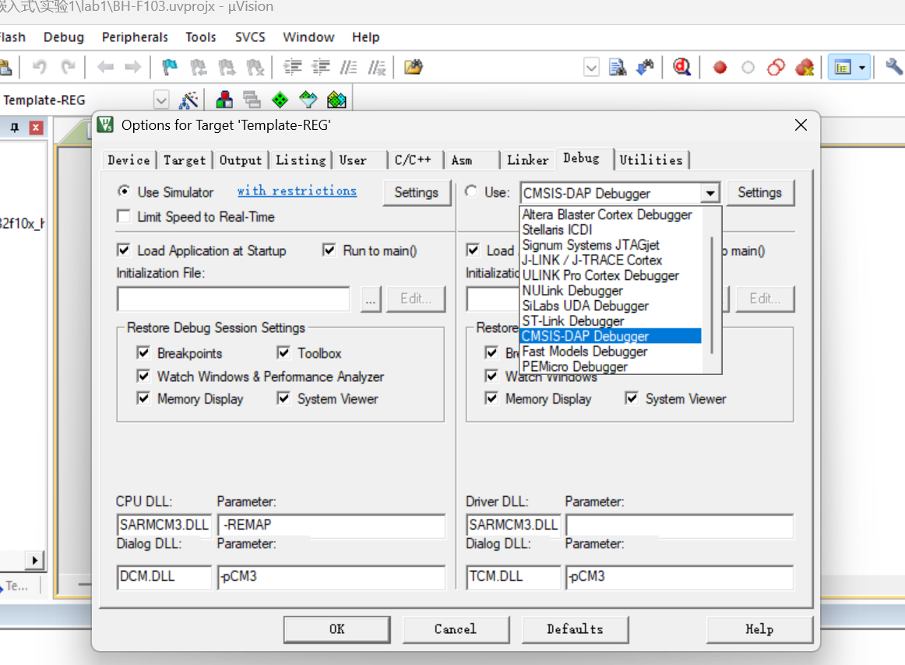

默认仿真器：
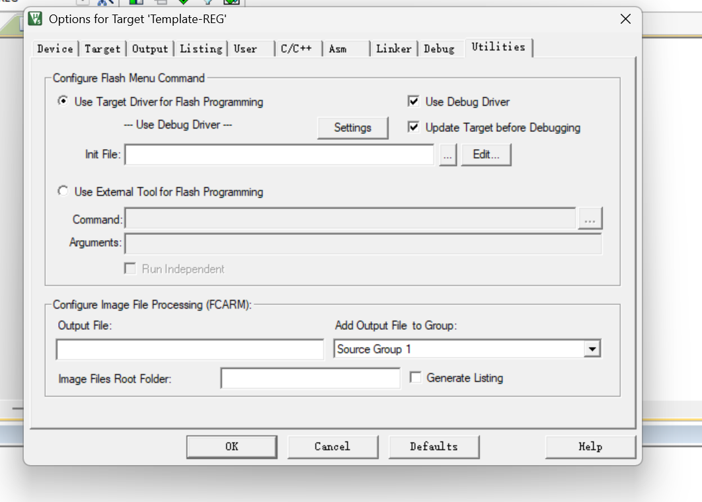
Debug Settings 选项配置:

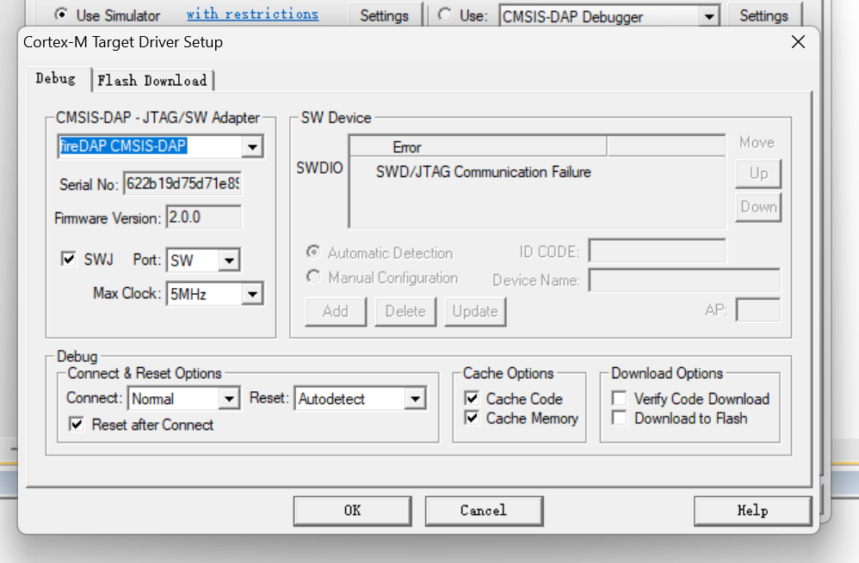
选择目标板：
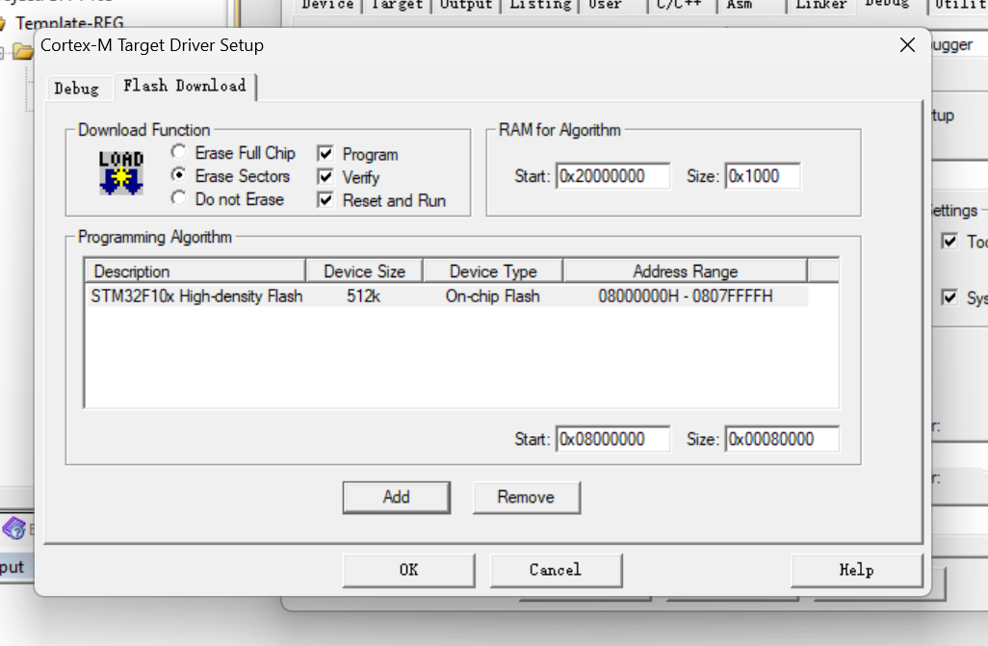
编译并下载程序：
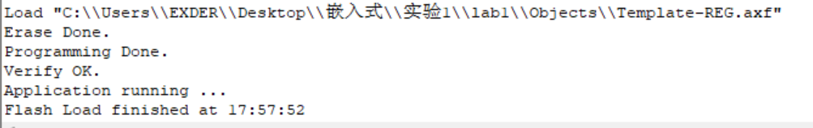

实验结果与分析：

断点调试：
设置断点并逐步调试，观察结果
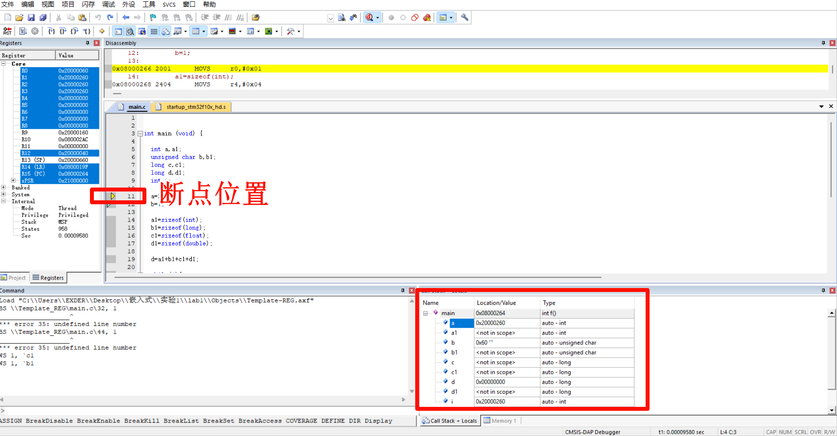

查看各数据类型在STM32F103单片机上的位数：
与c++中数据类型位数相同

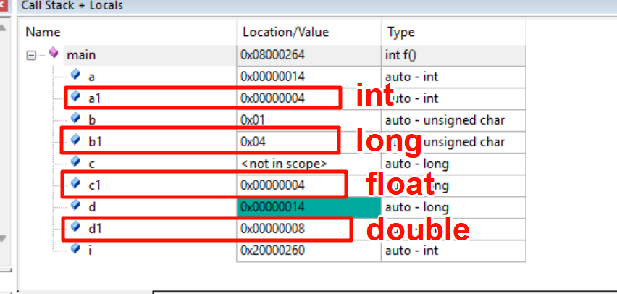

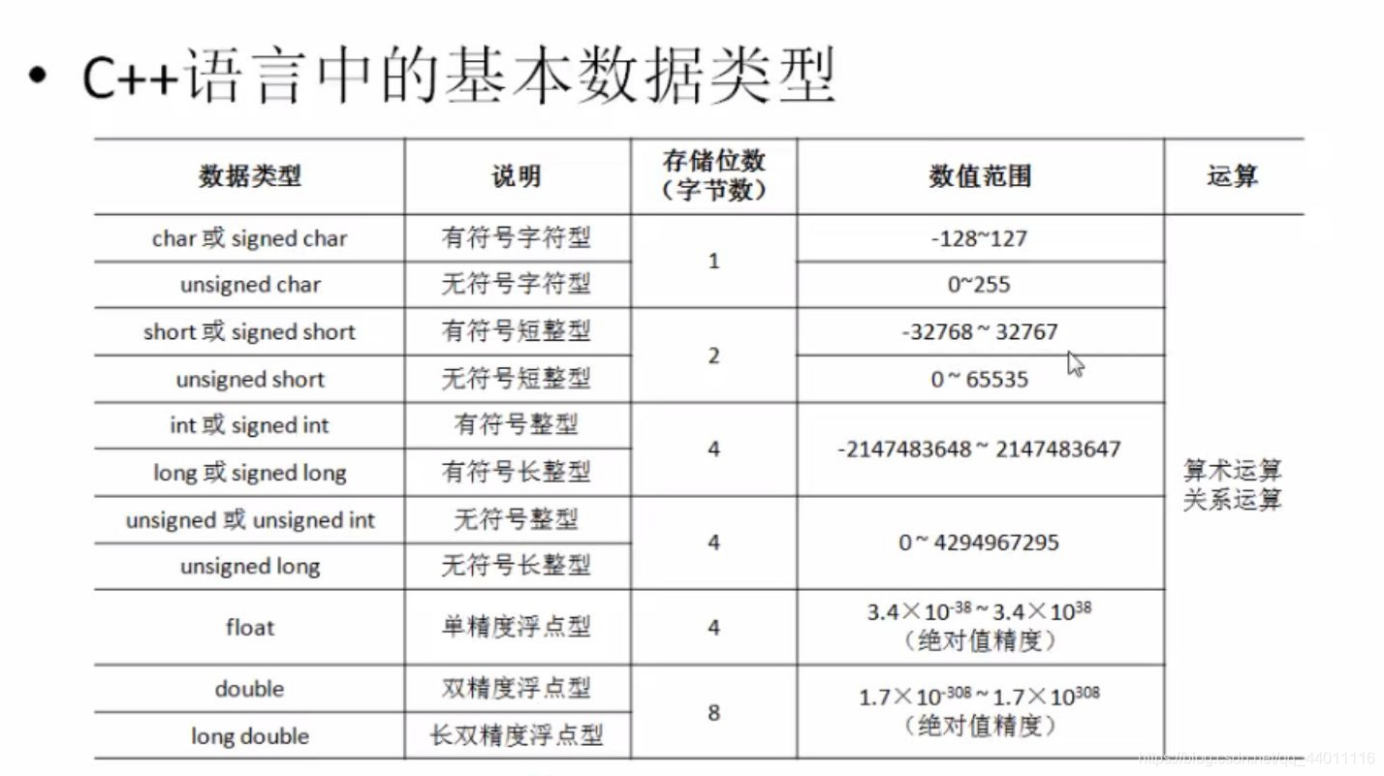

执行循环体步骤：
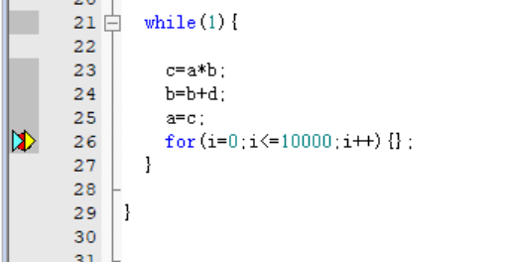
初始值：
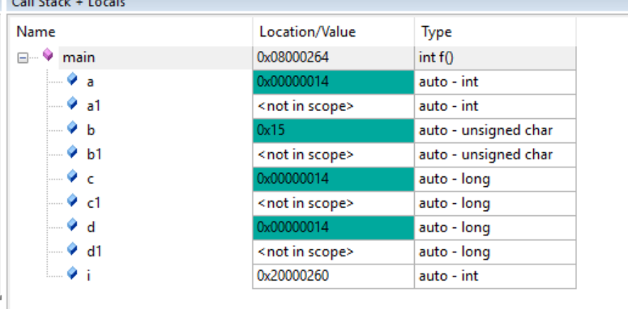
第一次循环：
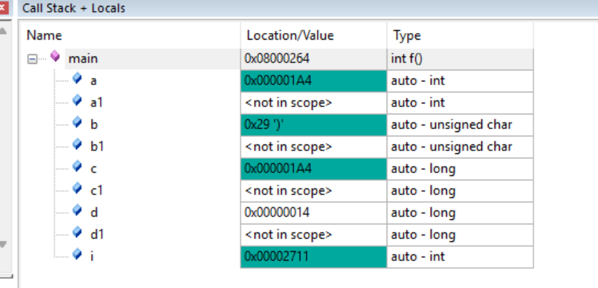
第二次循环：
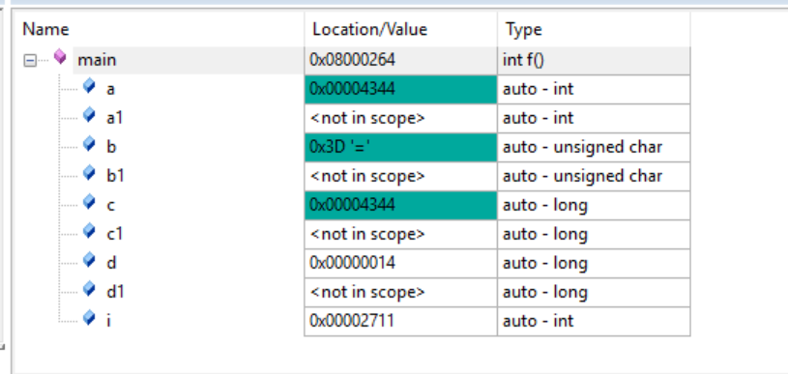
第三次循环：
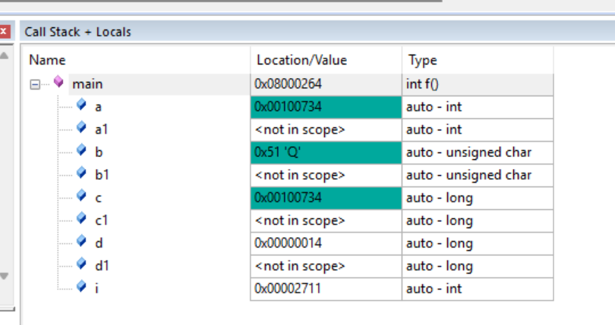
（下略）

实验1分数:

